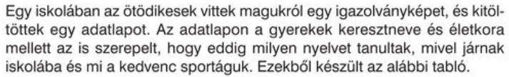
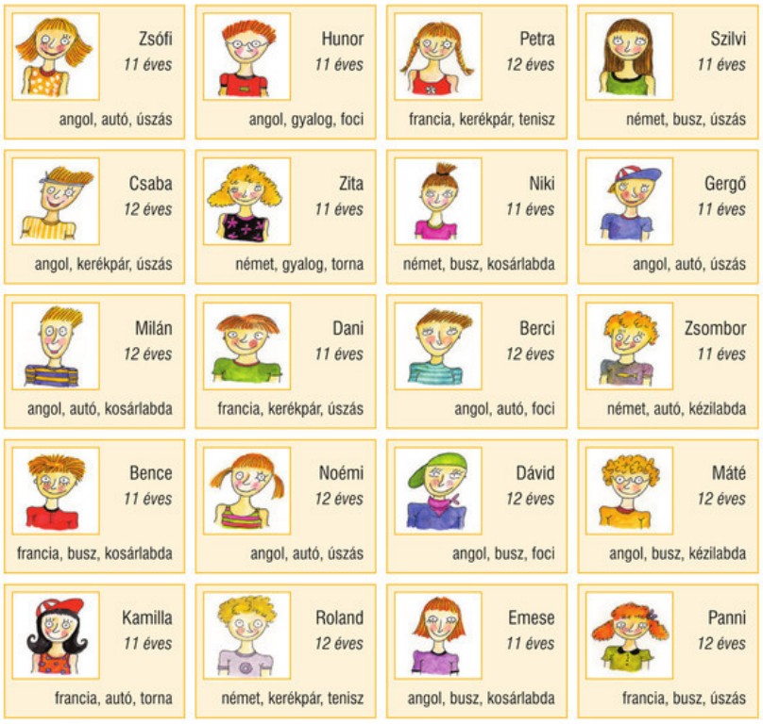
(Mozaik/MS-2305U-Sokszínű matematika 5. tk/10. oldal) és 107. oldal alapján)

Gyűjtsd ki a fenti osztályból adatokat a tanult nyelv szerint és ábrázold oszlopdiagramon és szalagdiagramon, és kördiagramon!
Készíts táblázatot!

Ábrázold szalagdiagramon a tanult nyelvek eloszlását! Használj különböző színeket!

Ábrázold kördiagramon a tanult nyelveket!

Fogalmazz meg még 2 kérdést, amit a tanult nyelvek számával meg is tudsz válaszolni!
- kérdés:

Válasz:
- kérdés:

Válasz:

